**PCTO INFORMATICA**

***Introduzione:***

Il sito web ha scopo di gestire le prenotazioni di un ospedale. Gli utenti che necessitano di effettuare una prenotazione dovranno rivolgersi agli operatori del pronto soccorso, che hanno il compito di salvare la prenotazione.

***Obbiettivi del sito:***

Il sito ha l’obbiettivo di ottimizzare la gestione delle prenotazioni. L’utente tramite il sito ha la possibilità di visualizzare le proprie prenotazioni, visualizzare i propri periodi di degenza e controllare la disponibilità dei posti letto.

***Caratteristiche e tipologie di Utenti:***

Il sito prevede la presenza di due tipologie di utenti: Utente Amministratore e Utente Paziente. L’Utente Amministratore ha il compito di salvare e gestire le prenotazioni effettuate dagli Utenti Pazienti. L’Utente Paziente tramite il sito è in grado tutte le informazioni che riguardano le proprie prenotazioni e la disponibilità dei vari posti letto in determinati giorni. L’Utente Paziente ha la possibilità di prenotare un posto letto direttamente dal sito in quanto le prenotazioni possono essere gestite esclusivamente dall’Utente Amministratore

***Funzionalità Utente Paziente:***

* Registrazione e accesso sul sito dell’ospedale
* Visualizzazione periodi di degenza dell’utente
* Visualizzazione disponibilità dei posti letto dello stesso reparto in un determinato giorno
* Visualizzare il reparto e il letto dove è ricoverato un paziente in un determinato giorno
* Visualizzare il numero di posti letto occupati dello stesso reparto in un determinato giorno

***Funzionalità Utente Amministratore:***

* Inserimento, modica e cancellazione delle prenotazioni
* Gestione degli utenti che si sono registrati

***Tecnologie e linguaggi di programmazione utilizzati:***

* SQL
* PHP
* HTML
* CSS
* JavaScript

***Requisiti Specifici:***

Il sito web è provvisto di una pagina di home dalla quale sarà possibile effettuare la registrazione o l’accesso.

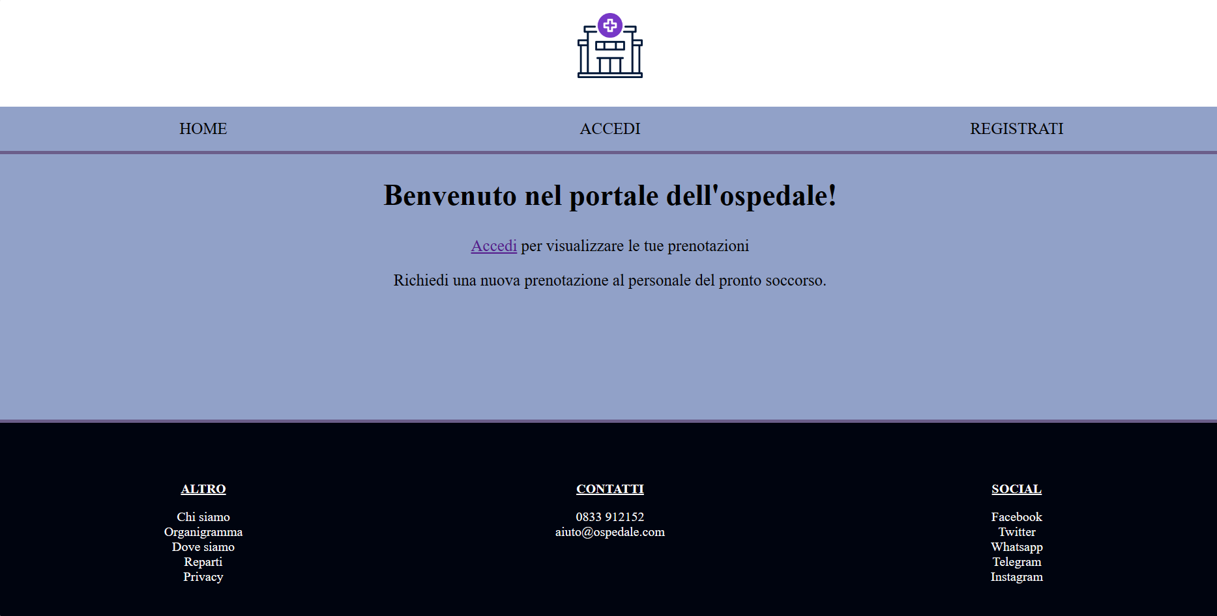

**Registrazione*:***

L'Utente Paziente dovrà necessariamente effettuare la registrazione al per accedere al sito e visualizzare la pagina con le proprie informazioni. L’Utente Amministratore invece non ha bisogno di effettuare la registrazione in quanto farà l’accesso con credenziali predefinite.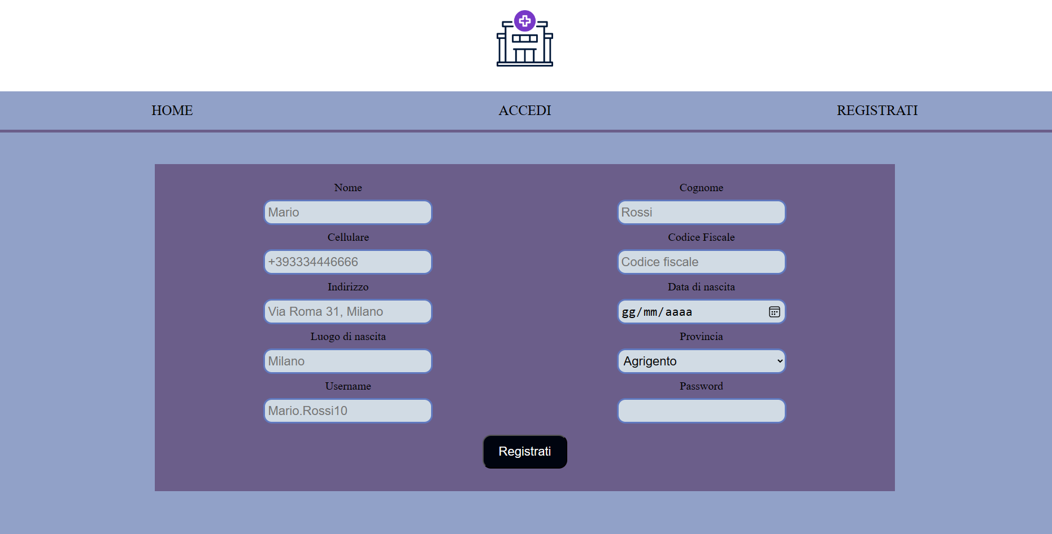

**Accesso:**

L’Utente dovrà accedere inserendo le proprie credenziali.

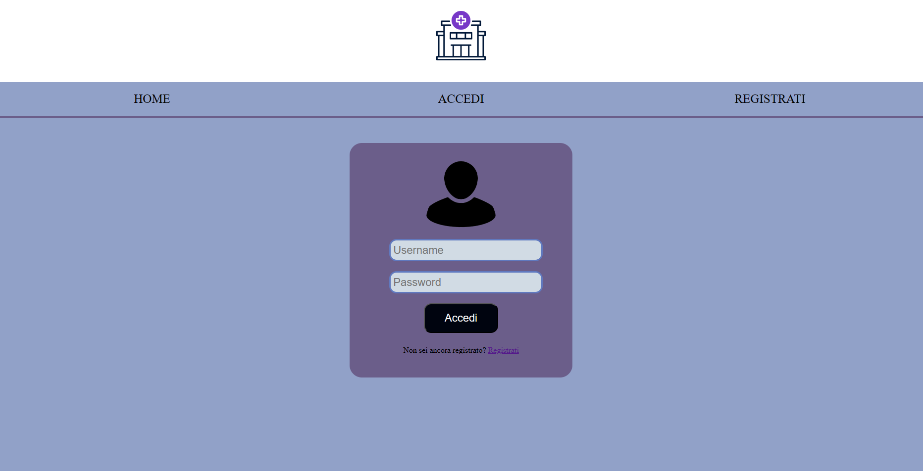

**Area Riservata Utente Paziente:**

Una volta effettuato l’accesso, l’Utente Paziente ha la possibilità di accedere alla propria Area Riservata. Nell’Area Riservata L’Utente sarà in grado di effettuare le operazioni previste dal sito.

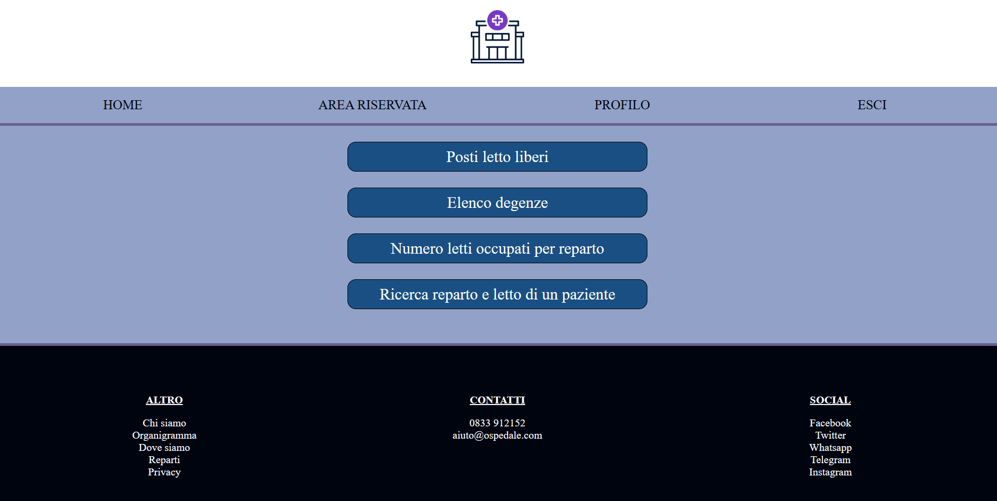

**Posti Letto Liberi:**

L’Utente Paziente Selezionando l’opzione “Posti letto liberi”, Inserendo il nome del reparto e la data, Visualizzerà i posti letto liberi di quel determinato reparto in quella data.

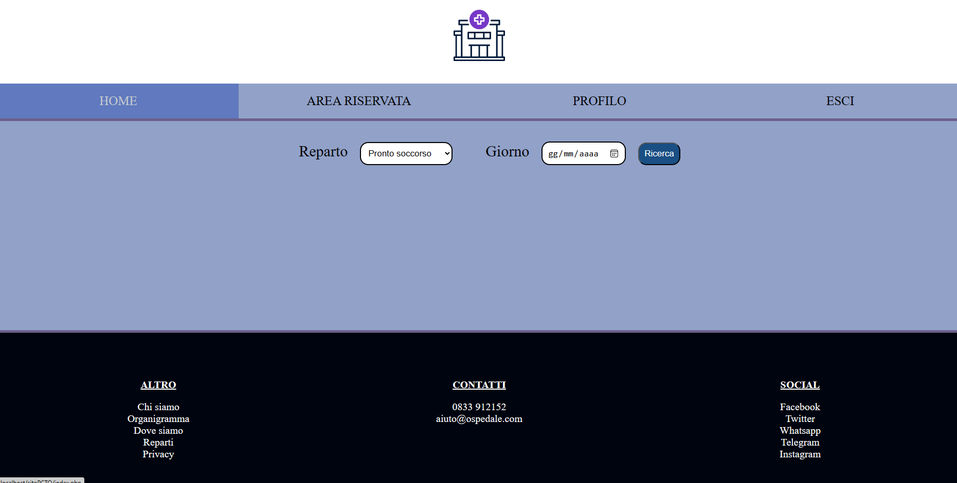

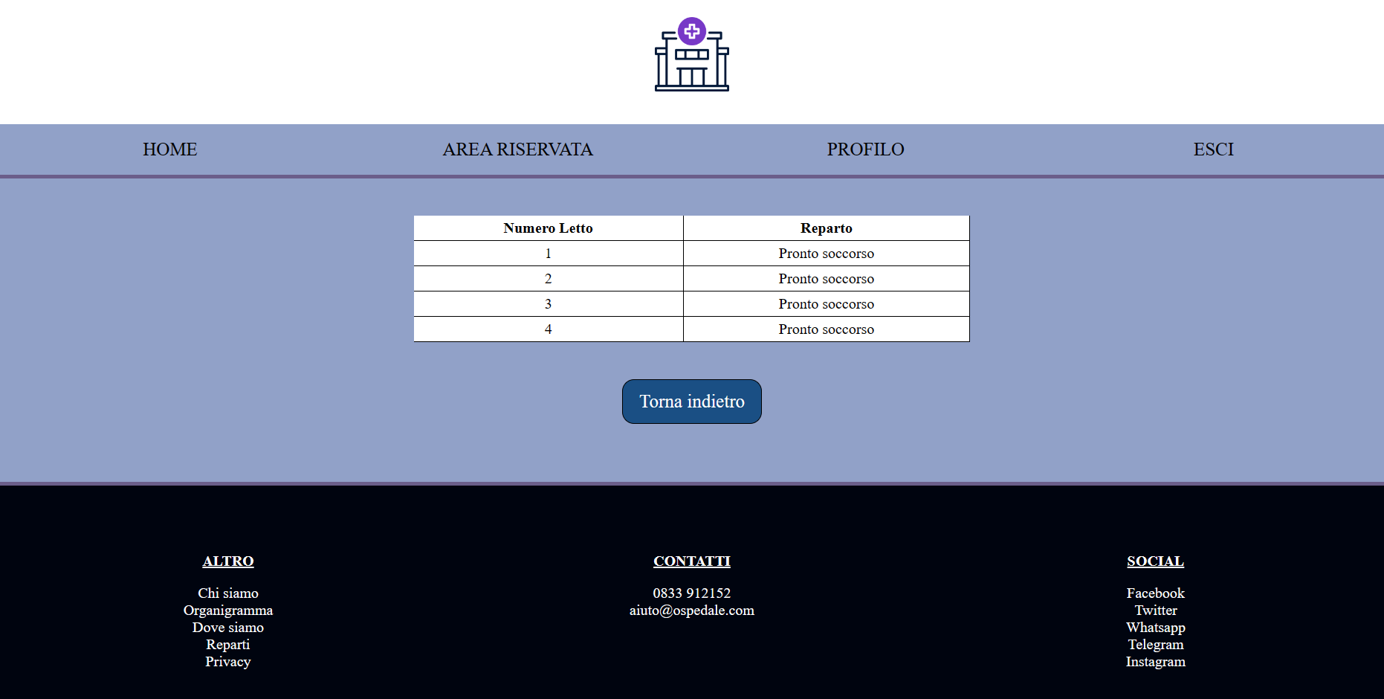

**Elenco Degenze:**

L’Utente Selezionando l’opzione “Elenco degenze”, visualizzerà l’elenco di tutti i suoi periodi di degenza.

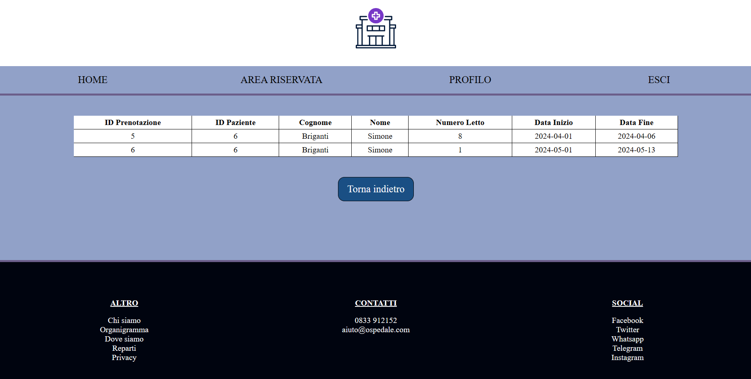

**Numero letti occupati per reparto:**

L’Utente selezionando l’opzione “Numero letti occupati per reparto”, una volta inserita una determinata data, visualizzerà il numero di posti letto occupati per ogni reparto.

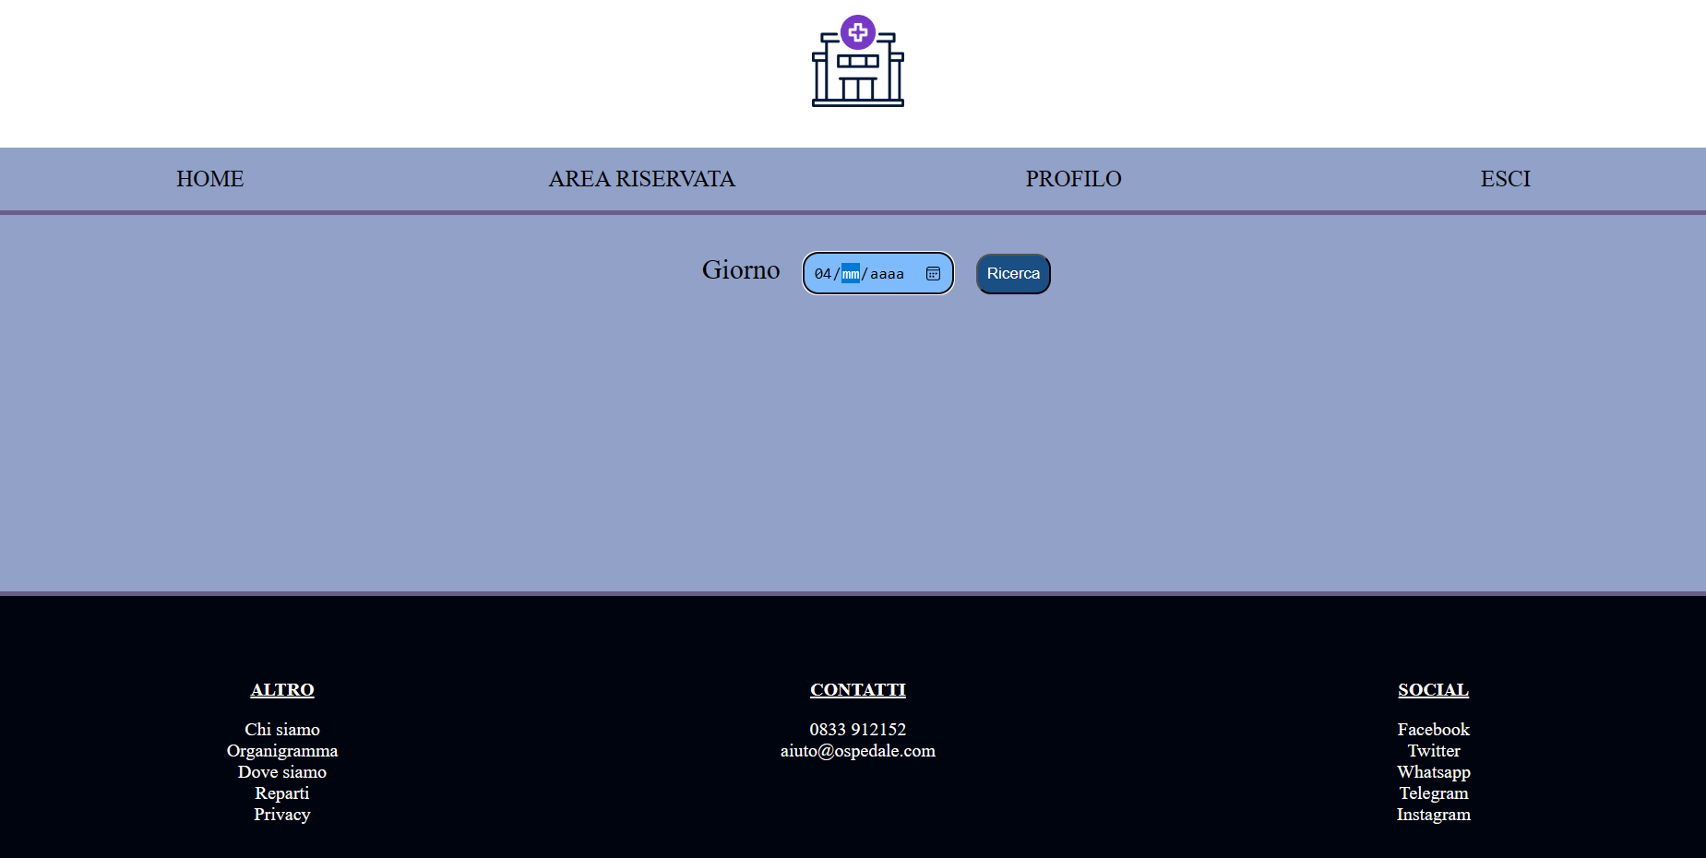

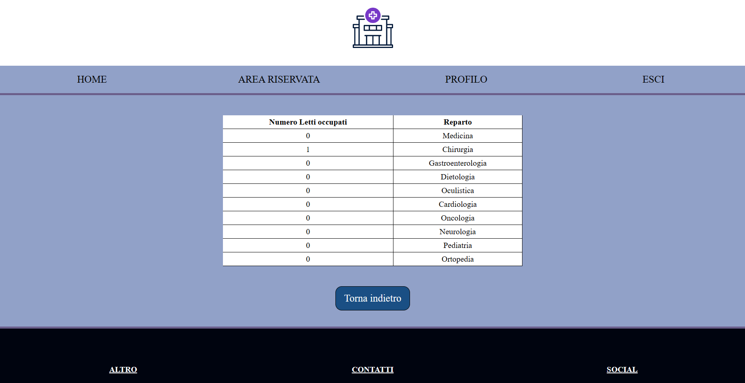

**Ricerca reparto e letto di un paziente:**

L’Utente selezionando l’opzione “Ricerca reparto e letto di un paziente”, inserendo l’ID di un determinato paziente e una determinata data, visualizzerà il reparto e il numero del posto letto nella quale è ricoverato.

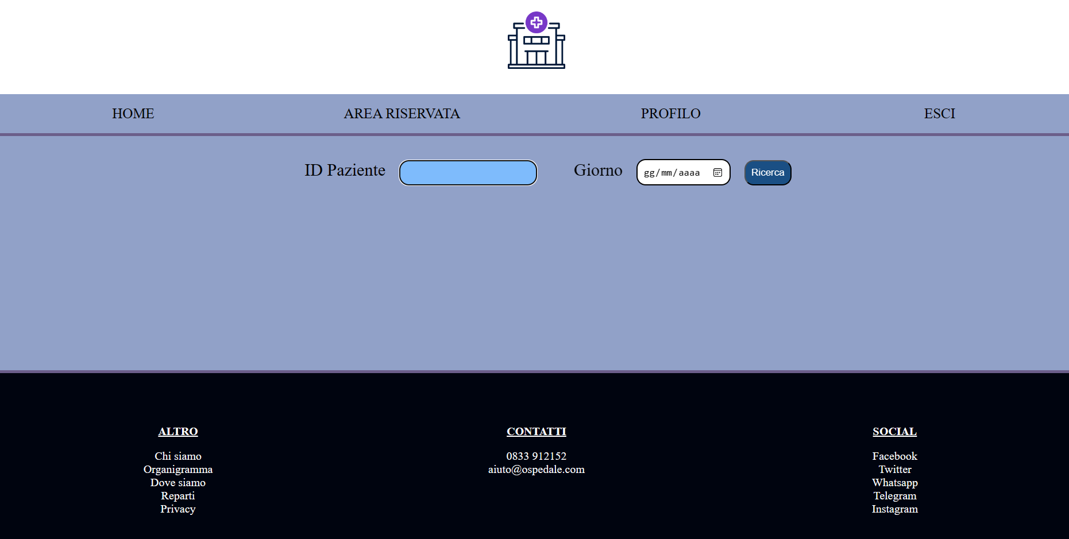

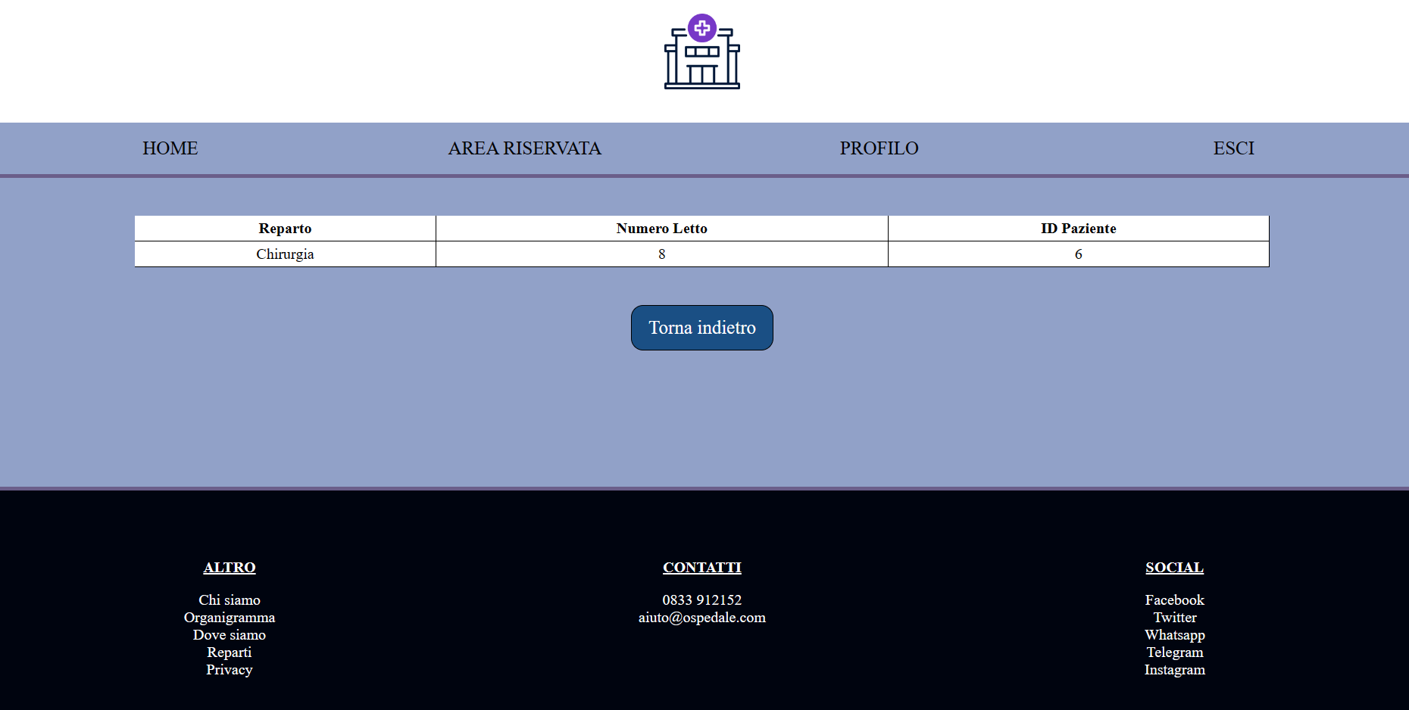

**Area Riservata Utente Amministratore:**

Una volta effettuato l’accesso, l’Utente Amministratore aprendo la propria area riservata, sarà in grado di inserire la prenotazione di un Utente Paziente.

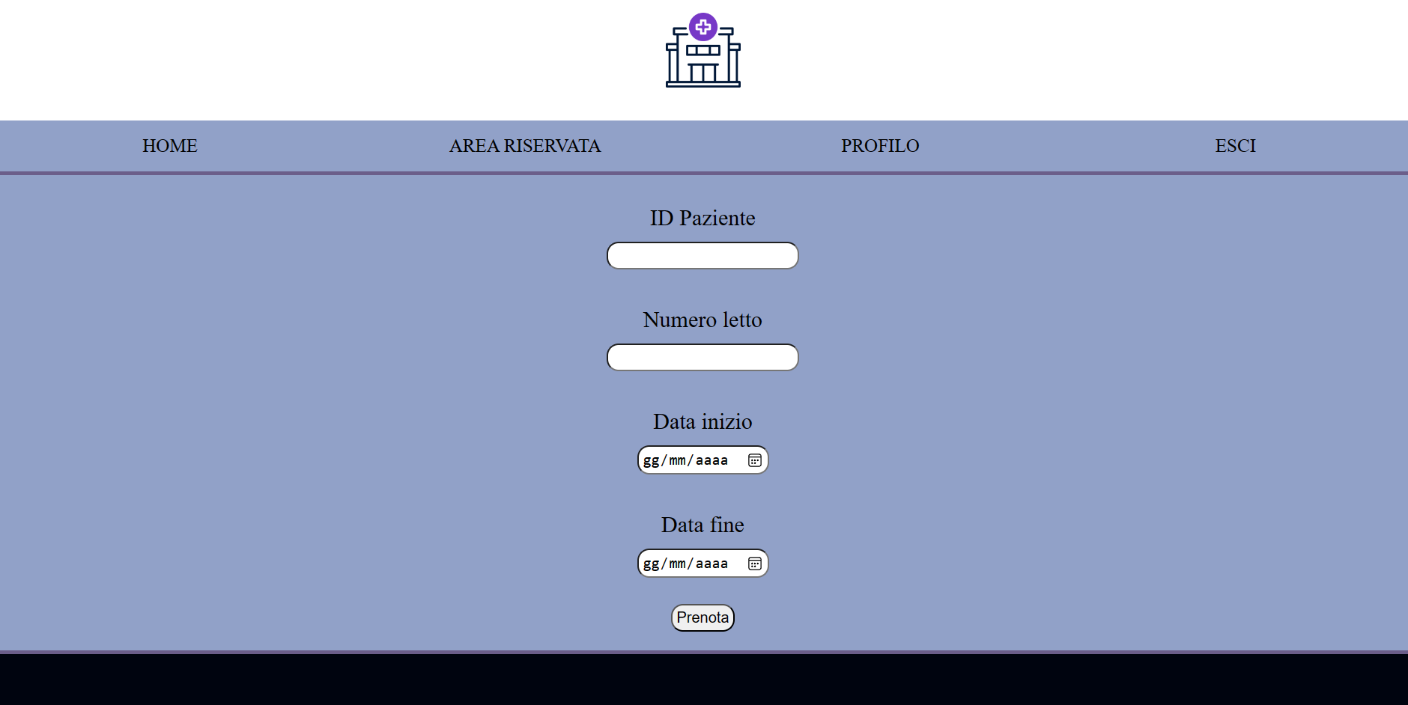

**Profilo:**

Una volta effettuato l’accesso, inoltre, ha la possibilità di accedere al proprio profilo, per vedere le informazioni del proprio account.

**Alfarano Alessandro, Briganti Simone, Cervellera Lorenzo, Reho Michael, Stanca Cristiano**